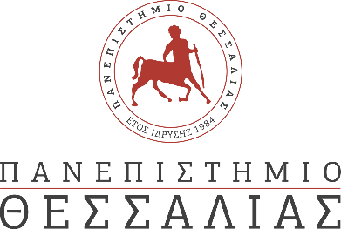

**ΔΕΛΤΙΟ ΤΥΠΟΥ**

**«Με επιτυχία συνεχίζεται το πρόγραμμα άσκησης «SALEEM» στο Κουτσόχερο»**

Με επιτυχία ολοκληρώθηκε η πρώτη φάση του προγράμματος άσκησης SALEEM η οποία περιλάμβανε αξιολόγηση φυσιολογικών και ψυχολογικών μεταβλητών σε 150 συμμετέχοντες. Οι μετρήσεις πραγματοποιήθηκαν στους χώρους του ΤΕΦΑΑ από ερευνητές του Πανεπιστημίου Θεσσαλίας και του Πανεπιστημίου της Βασιλείας.

Στη δεύτερη φάση που έχει ήδη ξεκινήσει γίνεται η εφαρμογή των προγραμμάτων άσκησης στη δομή υποδοχής αιτούντων ασύλου και προσφύγων στο Κουτσόχερο με την αμέριστη στήριξη του Διοικητή της Δομής, Παπαπαρίση Απόστολου και του Δανικού Συμβουλίου για τους Πρόσφυγες. Κάθε εβδομάδα προσφέρονται προγράμματα άσκησης σε άνδρες και γυναίκες ηλικίας 16-59 ετών, όπως ποδόσφαιρο, μπάσκετ, βόλεϊ, πυγμαχία, fitness, χορός, αεροβική γυμναστική. Η συμμετοχή είναι ικανοποιητική και η ομάδα προσβλέπει στην βελτίωση των σωματικών και ψυχολογικών δεικτών των συμμετεχόντων με την ολοκλήρωση του προγράμματος.

Στα πλαίσια της συνεργασίας και της παρακολούθησης του έργου πραγματοποιήθηκε την προηγούμενη εβδομάδα συνάντηση στη δομή Κουτσόχερου μεταξύ του Αντιπρύτανη ακαδημαϊκών υποθέσεων του Πανεπιστημίου Θεσσαλίας κου Θεοδωράκη Γιάννη, του Διοικητή της Δομής κου Παπαπαρίση Απόστολου και των υπεύθυνων καθηγητών για το πρόγραμμα κου Χατζηγεωργιάδη Αντώνη και Ιωάννη Δ. Μωρρέ από το ΤΕΦΑΑ ΠΘ καθώς και του Markus Gerber από το Πανεπιστήμιο της Βασιλείας στην Ελβετία. Συζητήθηκε η πρόοδος των εργασιών του προγράμματος άσκησης, έγινε ο απολογισμός της δράσης και τέθηκαν θέματα περαιτέρω προγραμματισμού.

